RETI METROPOLITANE-MAN

La Metropolitan Area Network (MAN) (spesso detta in italiano rete in area metropolitana o più semplicemente rete metropolitana) è una tipologia di [rete di telecomunicazioni](http://it.wikipedia.org/wiki/Rete_di_telecomunicazioni) con un'estensione limitata a perimetro metropolitano.

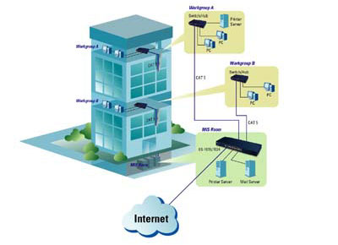

Arrivano fino ai 50 Km di distanza massima tra due elaboratori.

Le reti geografiche (WAN) sono, invece, di tipo punto-punto. La loro estensione e complessità suggerisce di suddividere i componenti presenti in due famiglie:

- gli elaboratori, detti anche *host* o *DTE* (*Data Terminal Equipment*);

- l'insieme dei dispositivi necessari a realizzare la connessione tra gli host, detto anche *sottorete* o *subnet*.

La subnet è costituita dalle *linee di trasmissione*, dette anche *circuiti, canali o trunk,* e dagli *elementi di commutazione* o *DSE* (*Data Switching Equipment*).

Questi ultimi, più comunemente chiamati *router*, sono elaborati specializzati che connettono fra loro due o più linee di trasmissione; quando arrivano dati su una linea, l'elemento di commutazione ha il compito di memorizzare l'intero pacchetto ricevuto,scegliere una delle linea di uscita e instradare i dati.